**Огнетушитель** – это первое автоматическое приспособление, которое человечество изобрело за свое существование. Оно оказалось настолько удобным и незаменимым, что используется по сей день. Огнетушитель состоит из баллона красного цвета со специальной трубкой или соплом и веществом внутри, находящемся под давлением. При нажатии на рычаг устройство приходит в действие и способно потушить пламя.

Классификация огнетушителей происходит в зависимости от вида, характеристик, размера и назначения прибора. Рассмотрим их подробнее.

По способу срабатывания

Представленные на сегодняшний день огнетушители можно подразделить на группы, основываясь на их характеристиках. Они делятся по размеру, по способу срабатывания и по типу применяемого огнетушащего вещества.

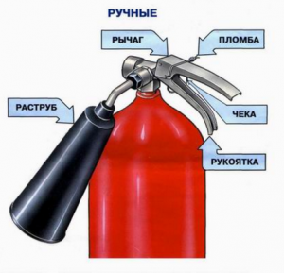

Все огнетушители по способу срабатывания можно разделить на несколько категорий:

* ручные – приходят в действие с помощью человека, при нажатии на соответствующий рычаг;
* автоматические ([самосрабатывающие огнетушители](https://protivpozhara.com/likvidacija-vozgoranija/ustrojstvo/samosrabatyvajushhie-ognetushiteli)) – срабатывают без присутствия человека, когда окружающая температура превышает заданную норму, используются в местах повышенной пожароопасности;

В зависимости от класса возможного возгорания огнетушители делятся на предотвращающие разные [классы пожара](https://protivpozhara.com/tipologija/teorija/klassifikacija-pozharov):

* класс А – возгорание твердых горючих веществ;
* класс В – возгорание жидких горючих веществ;
* класс С — возгорание газообразных горючих веществ;
* класс Д — возгорание металлов и веществ, в состав которые они входят;
* класс Е — возгорание электроустановок, которые находятся под напряжением.

### ПОРОШКОВЫЕ ОГНЕТУШИТЕЛИ

Порошковые огнетушители являются практически универсальными (тушат как твердые, так и жидкие вещества), а также относительно недорогими. Бывают газогенераторными и закачными. Принцип действия основан на том, что порошок, покрывая очаг возгорания, изолирует его от кислорода и тем самым останавливает огонь. Не применяется на материалах, которые могут гореть без кислорода.

Такой огнетушитель имеет ряд существенных минусов: при его использовании образуется токсичное облако, поэтому необходимо обязательно надеть респиратор; ограничивается видимость в помещении; отсутствует охлаждающий эффект и может возникнуть повторное возгорание; трудно отмывается, вещи, на которые попал порошок восстановлению не подлежат; при хранении порошок в нем слеживается; срок годности всего 5 лет и площадь тушения всего 10 кв.м.; высокие требования к условиям хранения. Применять его лучше на улице и в транспорте.

### [http://protivpozhara.ru/content/uploads/2016/12/image38498647-300x225.jpg](http://protivpozhara.ru/content/uploads/2016/12/image38498647.jpg) УГЛЕКИСЛОТНЫЕ ОГНЕТУШИТЕЛИ

Углекислотные огнетушители останавливают распространение огня благодаря тому, что сильно снижают температуру очага возгорания и за счет хлопьев, которые изолируют пламя от кислорода и заменяют его углекислым газом.

Отлично подходят для тушения горючих жидкостей (бензин, керосин, солярка), электроустановок до 1000 В, проводки, материалов, горение которых не может происходить без доступа кислорода.

Минусы: со временем улетучивается огнетушащее вещество и в важный момент баллон может быть пустым; можно обморозить руки, если взяться за раструб распылителя и соединительную трубку огнетушителя; вредное воздействие паров углекислого газа на человека.

Углекислый огнетушитель нельзя применять для тушения щелочных металлов, веществ, горящих без кислорода и человека. Широко используется в общественных и офисных зданиях, в транспорте и в быту.

[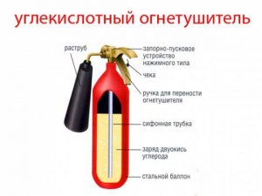](http://protivpozhara.ru/content/uploads/2016/12/%D1%83%D1%81%D1%82%D1%80%D0%BE%D0%B9%D1%81%D1%82%D0%B2%D0%BE-%D0%BE%D0%B3%D0%BD%D0%B5%D1%82%D1%83%D1%88%D0%B8%D1%82%D0%B5%D0%BB%D1%8F.jpg)

ВОЗДУШНО-ПЕННЫЕ ОГНЕТУШИТЕЛИ

В [воздушно-пенных огнетушителях](http://protivpozhara.ru/likvidacija-vozgoranija/ustrojstvo/pennogo-ognetushitelja) действующим веществом является пена, которая почти полностью состоит из воздуха. Эффективны при первой стадии загорания для тушения твердых веществ, горючих жидкостей и плавящихся материалов – дерево, бумага, масло, краски и лаки.

**Нельзя использовать для**[**тушения электроустановок**](https://protivpozhara.com/likvidacija-vozgoranija/teorija-tushenija/tushenie-v-elektroustanovkah)**и щелочных металлов.**Преимуществом является сравнительно долгое время работы. Из минусов можно перечислить: высокая коррозийная активность заряда; применение возможно только при температуре от +5 до +50 градусов; каждый год надо перезаряжать.

ВОЗДУШНО-ЭМУЛЬСИОННЫЕ ОГНЕТУШИТЕЛИ

Основными плюсами воздушно-эмульсионных огнетушителей являются: безопасность для людей и окружающей среды; не уменьшают видимость; можно тушить достаточно большую площадь; эффективно охлаждают очаг возгорания; можно использовать при температуре до -40 градусов. Вещи после их использования хорошо отмываются и их не придется выбрасывать.

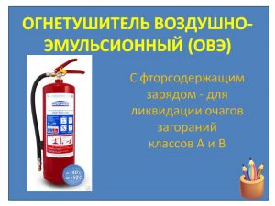

С помощью данного вида огнетушителей возможно бороться с пожаром в помещении без предварительной эвакуации людей, в транспорте и на улице. Можно тушить горючие вещества, органические вещества, горение которых происходит с тлением, горючие жидкости, электроустановки под напряжением и электрооборудование до 10000 В. Недостатком является только сравнительно высокая цена.

ХЛАДОНОВЫЕ ОГНЕТУШИТЕЛИ

Хладоновый вид огнетушителей используется там, где недопустима порча оборудования и важных объектов, а также для тушения высоковольтных установок. Например, радиоэлектронная аппаратура, ценная документация, экспонаты в музее.

Основными плюсами является отсутствие разрушительного действия на объекты тушения, и высокая скорость устранения пламени, может применяться на разнообразных материалах. Недостатком является отравляющее действие хладона на людей и окружающую среду.

**Самосрабатывающие огнетушители**

представляют собой удобные и безопасные специальные устройства, необходимые для тушения пожаров. Благодаря встроенным датчикам, отзывающимся на открытый огонь, высокую температуру и повышенное задымление, автоматические приборы являются гарантией пожарной безопасности помещений. Монтаж приспособлений производится в тех местах, где наиболее вероятно возникновение очага возгорания.

В зависимости от срабатывания при температуре пламени и окружающей атмосферы огнетушители представлены в нескольких разновидностях: ОСП-1, ОСП-2, «Шар», «Буран». ОСП-1 – импульсное выбрасывание противопожарного порошка происходит при температуре равной 100 °C, ОСП-2 – при 200 °C.

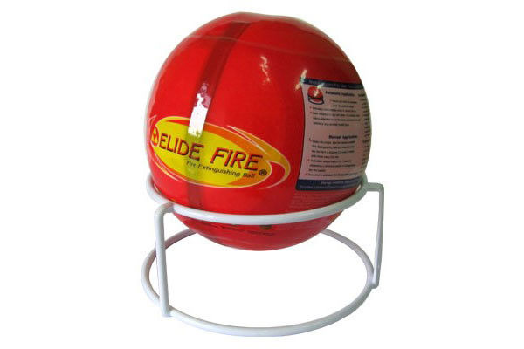

**Автономный пожарный извещатель** – прибор, реагирующий на появление дымовых частичек в помещении и издающий характерный звуковой сигнал. Выпускается, как правило, округлой формы с внешним индикатором света.

Почему прибор называется автономным? Конструкция беспроводного датчика выполнена таким образом, что для работы ему не требуется подключение к электрической цепи и подсоединение к пульту управления. Внутри пластикового корпуса извещателя располагаются звуковая сигнализация, аккумуляторная батарея и датчик дыма.

Оптико-электронный дымовой датчик состоит из инфракрасного излучателя и приемника. Звуковая сирена представляет собой пьезоэлемент – устройство с пронзительным звуком и низким потреблением энергии. Источник автономного питания – 9-вольтовая батарейка, срок службы которой, один год.

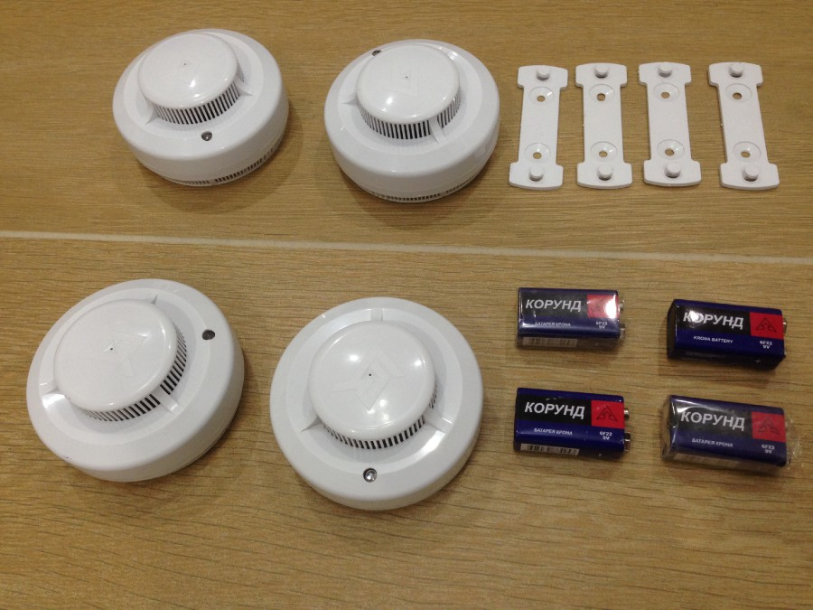

Устанавливать автономные пожарные извещатели рекомендуется на потолочных перекрытиях в зонах, где обеспечен постоянный воздухообмен. Лучше всего осуществлять их монтаж недалеко от вентиляционных шахт.